2. Mail Filtering

2016년 지방 1과제 추가 과제 대비

mail filtering 항목에 대한 풀이집

2016

메일 필터링 중 간단히 2가지를 옵션을 설명합니다.

header_checks: 제목에 대한 필터링  
body_checks: 내용에 대한 필터링

두 옵션은 아래와 같이 사용됩니다.(예시로는 body_checks를 사용함.)

body_checks = regexp:경로

그럼 이제 문제에서 요구하는 대로 작성을 해봅니다.

<SUN-srv2>

root@SUN-srv2:~# **vi /etc/postfix/main.cf**



root@SUN-srv2:~# **mkdir /etc/postfix/checks/**

root@SUN-srv2:~# **touch /etc/postfix/checks/body**

root@SUN-srv2:~# **touch /etc/postfix/checks/header**

root@SUN-srv2:~# **vi /etc/postfix/checks/body**



root@SUN-srv2:~# **vi /etc/postfix/checks/header**



root@SUN-srv2:~# **systemctl restart postfix**

위 파일들의 ‘/ /’안에 문구를 작성합니다.

또한 그 문구에 대해서 어떻게 처리할 지 옆에다 작성하는데,

ACTION은 허용이며, REJECT는 거부입니다.

또, 중요한 내용은 아래와 같습니다.

마지막으로 클라이언트에서 확인해봅니다.

1. ‘studygame’은 허용하고 ‘game’은 거부하는 경우

/studygame/ ACTION

/game/ REJECT

2. ‘game’은 허용하고 ‘studygame’은 거부하는 경우

/studygame/ REJECT

/game/ ACTION

<SUN-Client3>

* https://mail.sun.com으로 접속 후 mail03으로 로그인.
* mail01에게 제목: yo! 내용: game!!!이라고 보냅니다.

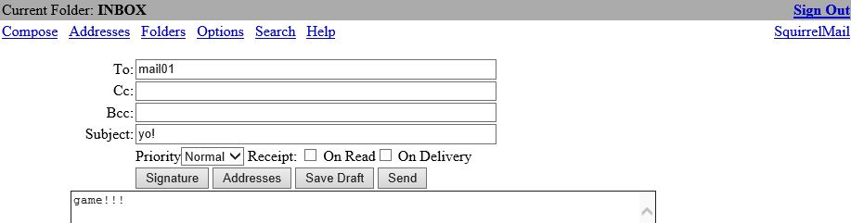

Send 클릭.

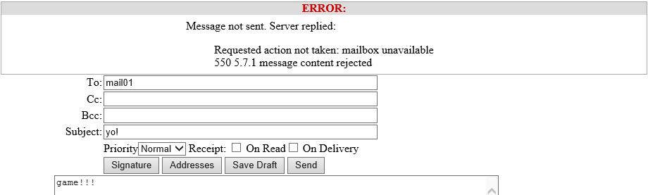

오류가 뜨는지 확인합니다.

이번에는 ‘game!!!’을 ‘linux’로 바꿔봅니다.

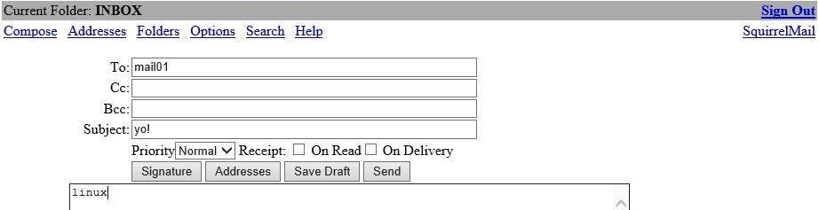

Send를 클릭합니다.

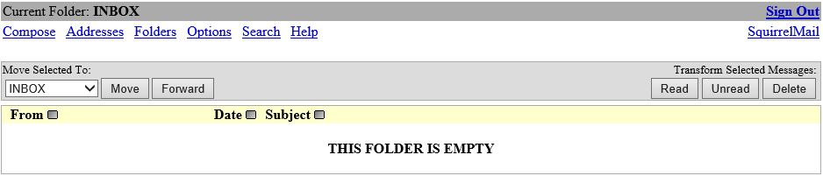

화면이 정상적으로 넘어가는지 확인합니다.

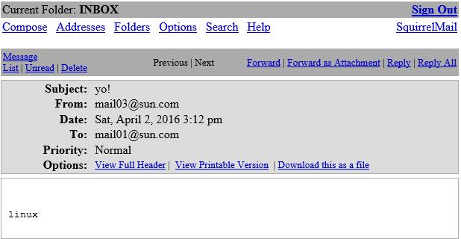

SUN-Client1에서 mail01로 접속한 후 위와 같이 도착했는지 확인합니다.